**[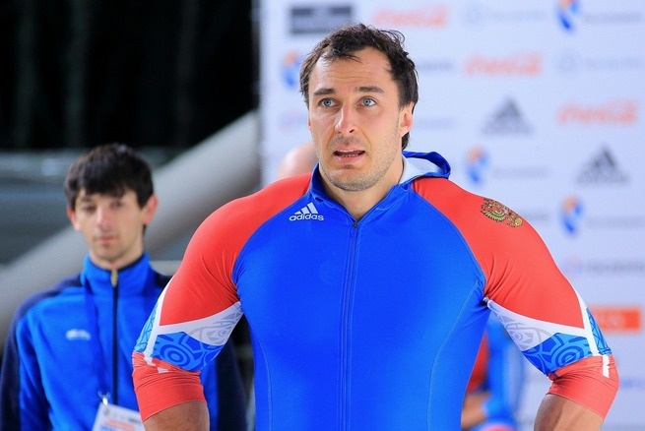](http://www.livekuban.ru/files/paper/655x10000_out__.jpg)**

**Чемпионы силы воли и духа.**

Удивительное сочетание бескрайних степей, горных лесов, гор, покрытых снегом и теплых морей позволили нашему кубанскому городу Сочи стать столицей Зимней Олимпиады 2014 года. Зимние Олимпийские Игры в Сочи уже стали историей. Россия очень достойно провела Олимпиаду, причем и в отношении организации соревнований, и в отношении итоговых результатов. Наши спортсмены по давней традиции долго запрягали, но быстро ехали. Старт Олимпиады получился не богат на медали. Все сливки Олимпиады хозяева Игр собрали в последние дни. В воскресенье, 23 февраля, когда все в Сочи готовились к церемонии закрытия, россияне продолжали побеждать. В бобслее экипаж в составе нашего земляка Алексея Воеводы обошел всех в заездах четверках.  **Россия завершила игры на первом месте в медальной таблице, собрав рекордное количество наград. В активе россиян 13 золотых медалей, 11 серебряных и 9 бронзовых. Особенно хочется выделить** российских спортсменов, которые за время проведения Паралимпиады в Сочи завоевали в общей сложности 80 медалей, установив новый рекорд по общему количеству в копилке одной сборной. Предыдущим рекордсменом была сборная Австрии, которая в 1984 году завоевала 70 медалей. Нашим ребятам не удалось преодолеть лишь рекордное количество медалей высшей пробы – их у австрийцев было 34.

Однако мы прекрасно понимаем, что на самом деле, все участники этих Игр являются, без преувеличения, настоящими Чемпионами силы воли и духа. Мне очень хочется рассказать о нашем земляке Алексее Воеводе, завоевавшим на Олимпийских играх 2014 года в Сочи две золотые медали — в составе экипажа-двойки во главе с Александром Зубковым 17 февраля и в составе экипажа-четверки так же во главе с Зубковым 23 февраля. Не все знают, что Алексей Воевода воссоединился в составе экипажа с Александром Зубковым для подготовки к выступлению на Олимпийских играх в Сочи всего лишь за месяц до стартов. Вот что делает с человеком воля к победе!

Алексей Иванович Воево́да родился [9 мая](http://ru.wikipedia.org/wiki/9_%D0%BC%D0%B0%D1%8F) [1980](http://ru.wikipedia.org/wiki/1980_%D0%B3%D0%BE%D0%B4) года в [Сочи](http://ru.wikipedia.org/wiki/%D0%A1%D0%BE%D1%87%D0%B8). Он [российский](http://ru.wikipedia.org/wiki/%D0%A0%D0%BE%D1%81%D1%81%D0%B8%D1%8F) [бобслеист](http://ru.wikipedia.org/wiki/%D0%91%D0%BE%D0%B1%D1%81%D0%BB%D0%B5%D0%B9) с 2002 года, серебряный призёр [Олимпийских игр 2006 года](http://ru.wikipedia.org/wiki/%D0%97%D0%B8%D0%BC%D0%BD%D0%B8%D0%B5_%D0%9E%D0%BB%D0%B8%D0%BC%D0%BF%D0%B8%D0%B9%D1%81%D0%BA%D0%B8%D0%B5_%D0%B8%D0%B3%D1%80%D1%8B_2006) в [четвёрках](http://ru.wikipedia.org/wiki/%D0%91%D0%BE%D0%B1%D1%81%D0%BB%D0%B5%D0%B9_%D0%BD%D0%B0_%D0%B7%D0%B8%D0%BC%D0%BD%D0%B8%D1%85_%D0%9E%D0%BB%D0%B8%D0%BC%D0%BF%D0%B8%D0%B9%D1%81%D0%BA%D0%B8%D1%85_%D0%B8%D0%B3%D1%80%D0%B0%D1%85_2006), бронзовый призёр [Олимпийских игр 2010 года](http://ru.wikipedia.org/wiki/%D0%97%D0%B8%D0%BC%D0%BD%D0%B8%D0%B5_%D0%9E%D0%BB%D0%B8%D0%BC%D0%BF%D0%B8%D0%B9%D1%81%D0%BA%D0%B8%D0%B5_%D0%B8%D0%B3%D1%80%D1%8B_2010) в [двойках](http://ru.wikipedia.org/wiki/%D0%91%D0%BE%D0%B1%D1%81%D0%BB%D0%B5%D0%B9_%D0%BD%D0%B0_%D0%B7%D0%B8%D0%BC%D0%BD%D0%B8%D1%85_%D0%9E%D0%BB%D0%B8%D0%BC%D0%BF%D0%B8%D0%B9%D1%81%D0%BA%D0%B8%D1%85_%D0%B8%D0%B3%D1%80%D0%B0%D1%85_2010), [чемпион мира 2011 года в двойках](http://ru.wikipedia.org/wiki/%D0%A7%D0%B5%D0%BC%D0%BF%D0%B8%D0%BE%D0%BD%D0%B0%D1%82_%D0%BC%D0%B8%D1%80%D0%B0_%D0%BF%D0%BE_%D0%B1%D0%BE%D0%B1%D1%81%D0%BB%D0%B5%D1%8E_%D0%B8_%D1%81%D0%BA%D0%B5%D0%BB%D0%B5%D1%82%D0%BE%D0%BD%D1%83_2011). Алексей Воевода до перехода в бобслей (скоростной спуск с гор по специально оборудованным ледовым трассам на управляемых санях — бобах) был еще трёхкратным чемпионом мира и трехкратным победителем Кубка мира (Nemiroff) среди профессионалов по [армрестлингу](http://ru.wikipedia.org/wiki/%D0%90%D1%80%D0%BC%D1%81%D0%BF%D0%BE%D1%80%D1%82) (борьбе на руках).Также недавно Воевода заявил, что после Олимпийских игр в Сочи уходит из бобслея в армрестлинг. Насколько талантливы наши спортсмены.

Губернатор Краснодарского края Александр Ткачев 18 февраля 2014 года подписал постановление о присвоении бобслеисту Алексею Воеводе звания Героя труда Кубани.

Главное достояние России такие люди как наши спортсмены, показавшие себя на Зимних Олимпийских Играх в Сочи. И люди, которые подготовили великий праздник, отстроили заново город, и волонтёры, помогавшие гостям. Россия - сильная, независимая держава с вековыми традициями, которой восхищается мир. И я горд, что живу в ней и расту среди таких людей.

Григорян Эдуард, 3 «В» класс.